Wijchen, Febrero de 2018

Nooteboom Manoovr, la solución ideal de transporte para la Liebherr LTM 1450-8.1

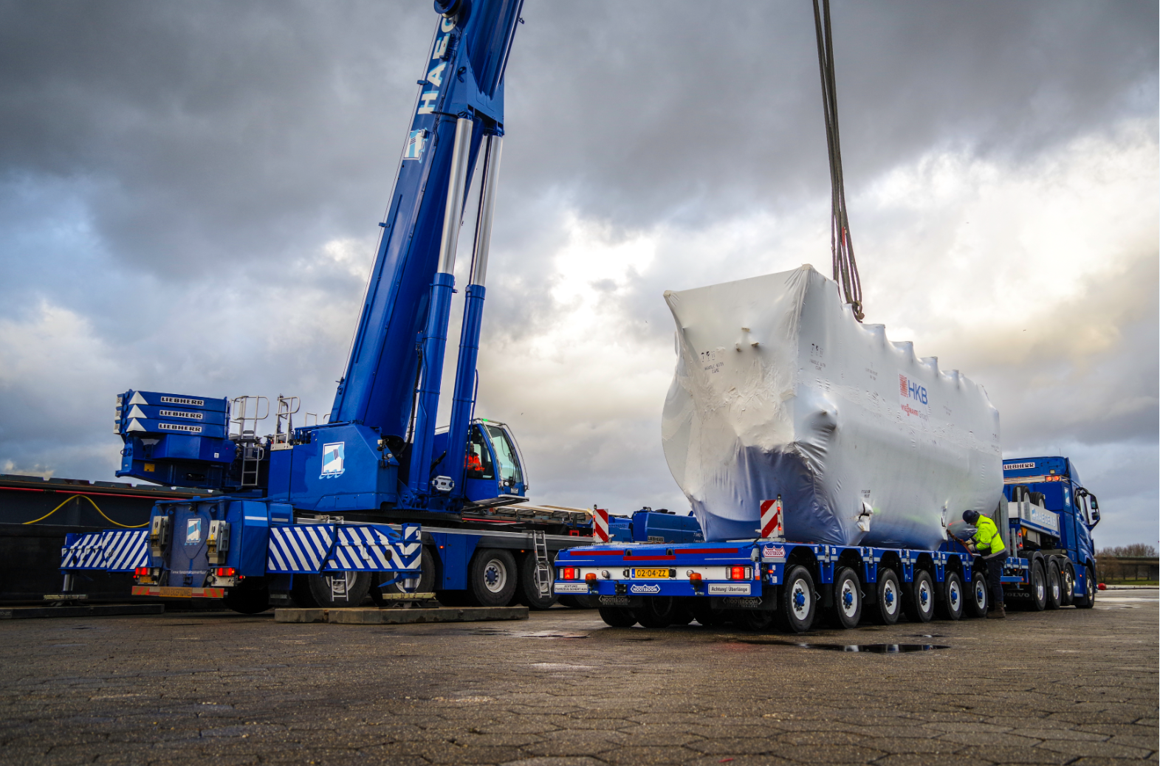
Pie de foto: Haegens Kraanverhuur (NL) fue la primera empresa de alquiler de grúas que recibió la LTM1450 y también escogió el multifuncional Manoovr Ballasttrailer. En la imagen superior, se emplea este MPL-97-06 para transportar una caldera para industria pesada de 64 toneladas.

Para el transporte de los contrapesos de una grúa dentro del límite legal de 100 toneladas, Nooteboom ofrece dos soluciones ideales de transporte: una plataforma Ballasttrailer con contradirección y el más reciente Manoovr Ballasttrailer. Desde la presentación del Manoovr Ballasttrailer de 6 ejes a mediados del pasado año, cada vez más empresas de alquiler de grúas deciden optar por el Manoovr en lugar del Ballasttrailer tradicional abierto. Una de las principales consideraciones a la hora de escoger el MPL-97-06 Ballasttrailer es su cama tan baja de 780 mm, que le da mayor seguridad para trabajar en alturas. Otras razones importantes son mayor carga, de 12 t por eje, un recorrido de suspensión de 500 mm y el gran ángulo de giro de 60 grados, todo ello debido a que la góndola está equipado con ejes pendulares.

El complemento perfecto
El Nooteboom Manoovr Ballasttrailer es la solución ideal para el transporte de contrapesos y piezas de la grúa Liebherr LTM 1450. El motivo se debe principalmente al tamaño de la base (7,71 m) de la LTM1450, en la que a partir de ahora los contrapesos se colocan debajo de la base.
Por este motivo, muchas empresas de alquiler de grúas que han añadido recientemente la LTM1450 a su flota han elegido el Manoovr Ballasttrailer como solución de transporte para sus piezas.

OVB-95-07 Ballasttrailer
Hace cuatro años, Nooteboom desarrolló la nueva plataforma de 7 ejes con contradirección. A pesar que en Holanda las cargas por eje se redujeron de 12 a 10 toneladas, Nooteboom consiguió mantener la capacidad de carga de casi 70 toneladas al mismo nivel que la versión anterior. Como resultado, puede aprovecharse totalmente la capacidad de carga dentro de la red de 100 toneladas que ha entrado en vigor en Holanda.
Durante los últimos años, un gran número de empresas de alquiler de grúas en toda Europa han añadido este Ballasttrailer a su flota gracias a su alta capacidad de carga, bajos costes de mantenimiento y excelente maniobrabilidad, lograda mediante un sistema único de contradirección.

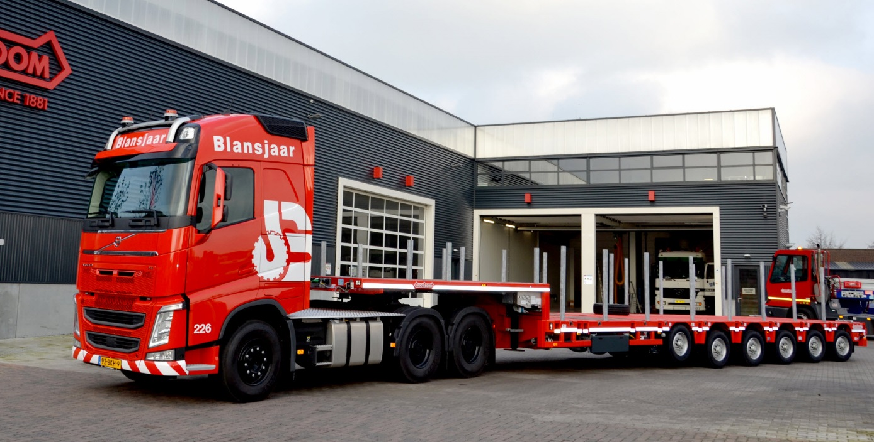
Pie de foto: La mayoría de las empresas de alquiler de grúas que han añadido la LTM1450 a su flota, como la empresa holandesa Blansjaar, optaron por el Manoovr Ballasttrailer.

MPL-97-06 Ballasttrailer
Con una cama bajísima y ejes oscilantes de 12 toneladas, el Manoovr Ballasttrailer está sustituyendo rápidamente a la plataforma OVB-95-07. El Manoovr tiene una capacidad de 12 toneladas por eje en toda Europa. El peso máximo admisible en el sistema de ejes del MPL-97-06, que cuenta con 6 ejes, es de 72 toneladas. Estamos hablando de 2 toneladas más que en el sistema de 7 ejes del Ballasttrailer, con 10 toneladas por eje, lo que permite una mejor distribución del peso, ya que será más fácil distribuir los contrapesos uniformemente por la cama.
El perfil más corto facilita las maniobras con el Manoovr en las obras. Si se combina con un tractor de 4 ejes, es posible transportar tanto contrapesos como piezas de grúa con un Manoovr de 5 ejes, dentro del peso bruto en carga de 100 toneladas. Otra gran ventaja es su cama baja, que hace posible trabajar con seguridad sobre la propia góndola.
Pero el Manoovr tiene aún más ventajas para las empresas de alquiler de grúas. Debido a que la cama es aproximadamente medio metro más baja que una plataforma Ballasttrailer, los contrapesos y pluma se pueden cargar unos encima de la otra. Flexibilidad es la palabra mágica del Manoovr. Hoy, piezas de grúa; mañana, una grúa pesada sobre orugas; y pasado mañana, una estructura de acero: el Manoovr Ballasttrailer es ideal para una amplísima gama de tareas de transporte.

+++++
Nota al editor (no publicar): Se adjuntan fotografías digitales en alta resolución y de publicación gratuita. Se pueden solicitar fotografías de una resolución aún mayor.

